گزارش فنی پروژه مدیریت بیمارستان

. مقدمه و تحلیل نیازمندی‌ها

۱-۱. مقدمه
با افزایش حجم اطلاعات و فعالیت‌های روزمره در مراکز درمانی، مدیریت اطلاعات بیماران، پزشکان، بخش‌ها، نوبت‌ها و هزینه‌ها به صورت دستی می‌تواند باعث افزایش خطا و دشواری در دسترسی به اطلاعات شود.
هدف از این پروژه، طراحی و پیاده‌سازی یک سیستم مدیریت بیمارستان با زبان برنامه‌نویسی Java است که بتواند بخش‌های اصلی مدیریت یک بیمارستان را به صورت یکپارچه مدیریت کند.
این برنامه به صورت یک نرم‌افزار دسکتاپ طراحی شده و رابط کاربری آن با استفاده از Java Swing پیاده‌سازی شده است. همچنین برای ذخیره‌سازی دائمی اطلاعات از SQLite و JDBC استفاده شده است.
ساختار پروژه نیز به صورت تفکیک‌شده طراحی شده است تا بخش رابط کاربری، منطق اصلی برنامه و دسترسی به داده‌ها از یکدیگر جدا باشند.
پروژه به صورت کامل در گیت هاب به لینک زیر قابل دسترسی است:
https://github.com/sh4harvard/Hospital-Management-System/tree/master

۲. تحلیل نیازمندی‌های پروژه
سیستم طراحی‌شده باید امکانات اصلی زیر را فراهم کند:
- مدیریت بیماران
سیستم باید امکان:
- اضافه کردن بیمار
- مشاهده اطلاعات بیمار
- ویرایش اطلاعات بیمار
- حذف بیمار
- اختصاص بیمار به بخش
- انتقال بیمار از یک بخش به بخش دیگر
- ترخیص بیمار
- مشاهده سوابق نوبت‌های بیمار
- مشاهده پرونده پزشکی
- مشاهده صورت‌حساب بیمار
را فراهم کند.
هر بیمار دارای اطلاعاتی مانند شناسه، نام، سن، جنسیت و شماره تلفن است.
علاوه بر این، هر بیمار دارای یک MedicalRecord یا سابقه پزشکی، یک Bill صورت حساب، و مجموعه‌ای از Appointment قرار ویزیت ها است.

- مدیریت پزشکان
سیستم امکان مدیریت پزشکان را نیز فراهم می‌کند.
برای هر پزشک اطلاعاتی مانند:
- شناسه
- نام
- سن
- جنسیت
- شماره تلفن
- تخصص
- بخش مربوطه
- ساعات کاری
- ظرفیت روزانه نوبت‌ها
نگهداری می‌شود.
امکانات مربوط به پزشکان شامل:
- اضافه کردن پزشک
- مشاهده اطلاعات پزشک
- ویرایش پزشک
- حذف پزشک
- اختصاص پزشک به بخش
- انتقال پزشک بین بخش‌ها
- مشاهده نوبت‌های پزشک
نیز وجود دارد.

- مدیریت بخش‌ها
بیمارستان می‌تواند دارای چند بخش مختلف باشد.
هر Ward (بخش) دارای:
- شناسه
- نام
- ظرفیت
- لیست بیماران
- لیست پزشکان
است.
سیستم هنگام پذیرش بیمار ظرفیت بخش را بررسی می‌کند و از ورود بیمار به بخش پر جلوگیری می‌کند.
همچنین امکان انتقال بیمار بین بخش‌ها نیز وجود دارد.

- مدیریت نوبت‌ها
یکی از بخش‌های اصلی سیستم، مدیریت Appointment است.
هنگام ایجاد یک نوبت، سیستم موارد مختلفی را بررسی می‌کند؛ از جمله:
- بیمار معتبر باشد.
- پزشک معتبر باشد.
- پزشک در تاریخ موردنظر ظرفیت داشته باشد.
- زمان انتخاب‌شده در شیفت کاری پزشک قرار داشته باشد.
- پزشک در همان زمان نوبت دیگری نداشته باشد.
- در صورت بستری بودن بیمار، پزشک مربوط به همان بخش باشد.
نوبت‌ها همچنین دارای وضعیت هستند و امکان تکمیل به معنای اتمام یا لغو آنها وجود دارد.

۳. پرونده پزشکی و صورت‌حساب
برای هر بیمار یک MedicalRecord ایجاد می‌شود.
این بخش برای نگهداری اطلاعات پزشکی بیمار طراحی شده است و به شیء Patient متصل است.
همچنین هر بیمار دارای یک Bill یا صورت حساب است.
در صورت استفاده بیمار از خدمات پزشکی، یک Charge برای آن خدمت ایجاد شده و به صورت‌حساب بیمار اضافه می‌شود.
بنابراین هزینه‌های بیمار به صورت جداگانه ذخیره شده و امکان محاسبه مجموع هزینه‌ها وجود دارد.

۴. خدمات پزشکی
سیستم دارای کلاس MedicalService است.
هر خدمت پزشکی دارای اطلاعات مربوط به خود بوده و می‌تواند در صورت استفاده برای بیمار، به صورت یک هزینه (Charge) در صورتحساب بیمار ثبت شود.
همچنین سیستم درآمد حاصل از خدمات پزشکی را در بخش درآمدهای بیمارستان ثبت می‌کند.

۵. مدیریت درآمد بیمارستان
برای مدیریت درآمد بیمارستان، یک interface با نام:
HospitalIncome
در نظر گرفته شده است.
انواع مختلف درآمد می‌توانند این interface را پیاده‌سازی کنند و زیر نظر آن هستند.
از جمله:
- درآمد حاصل از خدمات پزشکی
- تشویقی مربوط به خالی شدن کامل بیماران یک بخش
برای درآمد مربوط به بخش، کلاس WardBonus ایجاد شده است.
طبق منطق پروژه، زمانی که آخرین بیمار یک بخش ترخیص شود و بخش خالی شود، درآمد مربوط به خالی شدن آن بخش ثبت می‌شود.
این درآمد در مجموع بودجه بیمارستان نیز محاسبه می‌شود.

۶. طراحی شی‌گرا
یکی از اهداف اصلی پروژه استفاده از مفاهیم برنامه‌نویسی شی‌گرا در طراحی سیستم بوده است.

کلاس Person
کلاس Person به عنوان کلاس پایه برای موجودیت‌های انسانی سیستم طراحی شده است.
کلاس‌های:
- Patient
- Doctor
از آن ارث‌بری می‌کنند.
اطلاعات مشترک مانند:
- ID
- Name
- Age
- Gender
- Phone Number
در این کلاس قرار گرفته‌اند.

وراثت
از inheritance برای جلوگیری از تکرار اطلاعات مشترک بین Patient و Doctor استفاده شده است.
به این ترتیب ویژگی‌های مشترک در Person قرار گرفته و هر کلاس فرزند ویژگی‌های مخصوص خود را دارد.

Abstract Class
کلاس Person به صورت abstract طراحی شده تا خود به تنهایی قابلیت وجود نداشته و فقط زیرمحموعه های آن تشکیل شود و متد showInfo() را به عنوان متدی برای نمایش اطلاعات تعریف می‌کند.
هر کلاس فرزند پیاده‌سازی مخصوص خود را برای نمایش اطلاعات دارد.

Interface
در پروژه از interface نیز استفاده شده است.
برای مثال:
DisplayInformation
برای کلاس‌هایی استفاده شده که قابلیت نمایش اطلاعات خود را دارند.
همچنین HospitalIncome برای مدل‌سازی انواع درآمدهای بیمارستان استفاده شده است.

۷. کلاس اصلی HospitalSystem
کلاس HospitalSystem بخش اصلی منطق سیستم را مدیریت می‌کند.
این کلاس مجموعه‌های اصلی سیستم را نگهداری می‌کند:
- بیماران
- پزشکان
- بخش‌ها
- نوبت‌ها
- خدمات پزشکی
- درآمدهای بیمارستان
همچنین عملیات اصلی سیستم مانند:
- اضافه کردن
- حذف کردن
- پیدا کردن
- پذیرش
- ترخیص
- انتقال
- ایجاد نوبت
- ایجاد هزینه
- محاسبه درآمد
در این کلاس مدیریت می‌شوند.
به این ترتیب منطق اصلی برنامه از رابط گرافیکی جدا باقی می‌ماند.

۸. رابط گرافیکی
رابط گرافیکی پروژه با استفاده از Java Swing ساخته شده است.
ساختار رابط کاربری از چندین JPanel تشکیل شده است.
صفحه اصلی برنامه شامل بخش‌هایی مانند:
- Hospital
- Patients
- Doctors
- Appointments
است.
برای جابه‌جایی بین صفحات مختلف از CardLayout استفاده شده است.
به عنوان مثال، ContentPanel صفحات مختلف را نگهداری می‌کند و با استفاده از متدهایی مانند:
- showPatients()
- showDoctors()
- showAppointments()
- showHospital()
صفحه موردنظر را نمایش می‌دهد.

۹. صفحات مربوط به بیماران
برای مدیریت بیماران چند پنل جداگانه طراحی شده است.

PatientPanel
لیست بیماران را در قالب جدول نمایش می‌دهد.

PatientAddPanel
برای اضافه کردن بیمار جدید استفاده می‌شود.

PatientEditPanel
برای ویرایش اطلاعات بیمار استفاده می‌شود.

PatientDetailPanel
اطلاعات کامل بیمار را نمایش می‌دهد.
این جداسازی باعث شده عملیات مختلف مربوط به بیمار در پنل‌های جداگانه قرار بگیرند و رابط کاربری ساده‌تر باشد.

۱۰. صفحات مربوط به پزشکان
ساختار مشابهی برای پزشکان ایجاد شده است.
پنل‌های مربوط به پزشک شامل:
- DoctorPanel
- DoctorAddPanel
- DoctorEditPanel
- DoctorDetailPanel
هستند.
این پنل‌ها وظایف مربوط به مشاهده، ایجاد و ویرایش پزشکان را مدیریت می‌کنند.

۱۱. مدیریت بخش‌ها
برای مدیریت بخش‌های بیمارستان نیز چند پنل طراحی شده است.

WardPanel
لیست بخش‌ها، ظرفیت و تعداد بیماران و پزشکان هر بخش را نمایش می‌دهد.

WardDetailPanel
اطلاعات یک بخش مشخص و بیماران و پزشکان موجود در آن را نمایش می‌دهد.
همچنین امکان ترخیص بیمار از بخش از طریق این صفحه وجود دارد.

۱۲. مدیریت پایگاه داده
برای ذخیره دائمی اطلاعات از SQLite استفاده شده است.
دسترسی به پایگاه داده در package جداگانه Database قرار گرفته است. ساختار فعلی مخزن نیز این جداسازی را نشان می‌دهد؛ در کنار package مربوط به منطق Hospital، package جداگانه Database وجود دارد.
کلاس‌های موجود در این بخش وظایفی مانند:
- اتصال به پایگاه داده
- ایجاد ساختار پایگاه داده
- خواندن اطلاعات
- ذخیره اطلاعات
را انجام می‌دهند.
این جداسازی باعث می‌شود منطق مربوط به SQLite مستقیماً در کلاس‌های رابط کاربری یا مدل‌های اصلی برنامه قرار نگیرد.

۱۳. ذخیره اطلاعات هنگام خروج
برنامه هنگام بسته شدن پنجره اصلی، اطلاعات موجود در سیستم را در پایگاه داده ذخیره می‌کند.
این کار در MainFrame و با استفاده از WindowListener انجام شده است.
در نتیجه اطلاعاتی که در طول اجرای برنامه تغییر کرده‌اند، قبل از بسته شدن برنامه ذخیره می‌شوند و پایگاه داده با آخرین اطلاعات بروز می شود.

۱۴. ساختار پروژه
ساختار اصلی پروژه به صورت کلی به شکل زیر است: (عکس برگرفته شده از Chat-GPT)
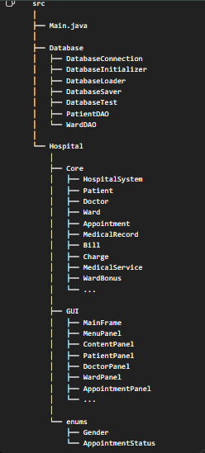
در repository فعلی نیز packageهای Database و Hospital در زیر src قرار گرفته‌اند.
این ساختار باعث شده پروژه از نظر مسئولیت‌ها به بخش‌های مشخص تقسیم شود.

۱۵. نمودارهای مورد نیاز پروژه
بر اساس آیین‌نامه، سه نوع نمودار اصلی باید در گزارش قرار داده شوند:

۱۵-۱. Use Case Diagram
بازیگران اصلی سیستم می‌توانند شامل:
Administrator / Hospital Staff
باشند.
Use Caseهای اصلی:
- مدیریت بیمار
- مدیریت پزشک
- مدیریت بخش
- مدیریت نوبت
- مدیریت خدمات پزشکی
- مدیریت صورت‌حساب
- مشاهده اطلاعات بیمارستان
- مدیریت درآمد

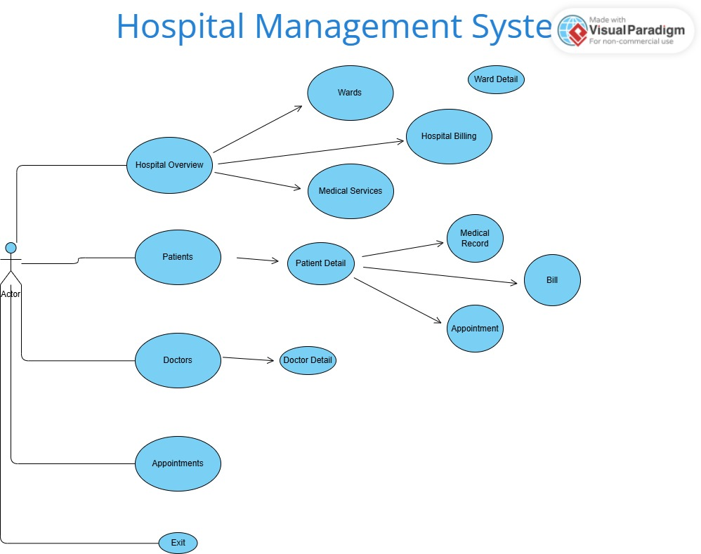

۱۵-۲. Class Diagram
نمودار کلاس پروژه باید ارتباط بین کلاس‌های اصلی را نشان دهد.
مهم‌ترین ارتباط‌ها:

Person
/ \
/ \
Patient Doctor

HospitalSystem
|
├── Patients
├── Doctors
├── Wards
├── Appointments
├── MedicalServices
└── HospitalIncomes

Patient
|
├── MedicalRecord
├── Bill
├── Ward
└── Appointments

Ward
|
├── Patients
└── Doctors

Patient ─── Appointment ─── Doctor

ER Diagram

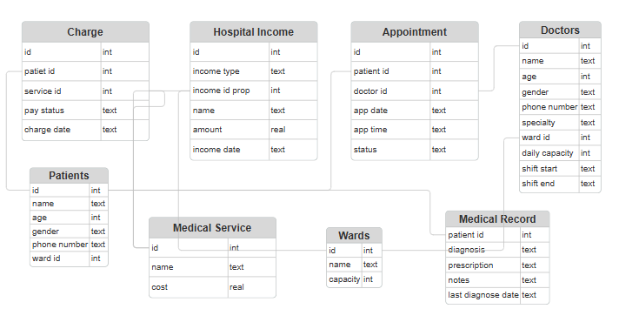

۱۶. Sequence Diagram
برای Sequence Diagram سناریوی پذیرش بیمار در بخش انتخاب میکنم، زیرا چندین کلاس اصلی پروژه را درگیر می‌کند.
روند کلی:
User
|
| Select Patient
|
Patient GUI
|
| admitPatient(patient, ward)
↓
HospitalSystem
|
| addPatient(patient)
↓
Ward
|
| Check Capacity
|
| Add Patient
↓
Patient
|
| setWard(ward)
↓
Ward
ابتدای اجرای برنامه که وارد صفحه اصلی بیمارستان می شویم، سپس در بخش مدیریت بیمار ها. از دکمه اضافه کردن بیمار استفاده و بعد فرم اطلاعات بیمار نمایش داده میشود و در کنار اطلاعات شخصی و اولیه بیمار گزینه انتخاب بخش برای بستری نیز به صورت لیست بخش ها وجود دارد. که پس از انتخاب بخش و تایید مجاز بودن پذیرش(شامل چک کردن معتبر بودن و ظرفیت بخش مورد نظر) ان بیمار به بخش اضافه شده و در لیست بیماران در جدول در قسمت بخش اعمال و همچنین در لیست بیماران آن بخش نیز اضافه میود. در صورت پر بودن بخش، عملیات پذیرش با مقدار false برمی‌گردد و رابط کاربری پیام مناسب را نمایش می‌دهد.
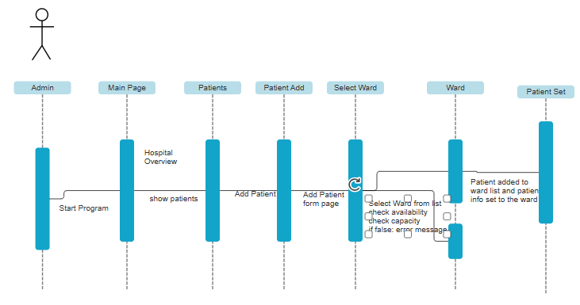

۱۷. چالش‌های پیاده‌سازی
در طول پیاده‌سازی پروژه، مهمترین چالش‌های اصلی مدیریت ارتباط بین موجودیت‌های مختلف، و بررسی حالت های مختلف در آن شرایط بود. برای مثال، بیمار هم به بخش، هم به نوبت‌ها، هم به پرونده پزشکی و هم به صورت‌حساب خود ارتباط دارد. و در هنگام حذف بیمار و یا تغییر اطلاعات آن باید تمامی اطلاعات صفحه های دیگر نیز به درستی اعمال میشد و تمامی جداول اطلاعاتی بروز شده و همچنین از ذخیره شدن آن اطلاعات در دیتابیس نیز اطمینان حاصل میشد.
همچنین هنگام حذف یا انتقال یک موجودیت باید ارتباط‌های مربوط به آن نیز به‌درستی به‌روزرسانی شوند. به عنوان مثال هنگام حذف یک بخش از بیمارستان تمامی اطلاعات مربوط به آن نیز باید بروز میشد، علاوه بر چک کردن شرایط حذف بخش (از جمله خالی بودن از بیمار و پزشک)، باید در تمامی اطلاعات و فرم ها و جداول این تغیرزات اعمال می شد و همچنین به دلیل حذف کلی بخش هرگونه تشویقی هایی که مربوط به آن بود و در لیست درآمد بیمارستان اعمال شده بود نیز حذف مشد.
یکی دیگر از چالش‌ها، هماهنگ نگه داشتن اطلاعات حافظه و پایگاه داده بود.
در بخش رابط کاربری نیز مدیریت تعداد زیادی صفحه یکی از چالش‌ها بود که با استفاده از CardLayout و یک ContentPanel مرکزی و ایجاد یک پنل مرکزی و ارسال به تمامی پنل ها به عنوان وروردی برای جلوگیری از ایجاد پنل مرکزی های متعدد در صورت جابجایی بین بخش حل شد.

۱۸. نتیجه‌گیری
در این پروژه یک سیستم مدیریت بیمارستان با استفاده از زبان Java طراحی و پیاده‌سازی شد.
سیستم قابلیت مدیریت موجودیت‌های اصلی بیمارستان شامل بیماران، پزشکان، بخش‌ها، نوبت‌ها، خدمات پزشکی و اطلاعات مالی را دارد.

در طراحی پروژه از مفاهیم اصلی برنامه‌نویسی شی‌گرا مانند:
- Encapsulation
- Inheritance
- Abstraction
- Polymorphism
- Interface
استفاده شده است.
همچنین رابط گرافیکی با Java Swing و ذخیره‌سازی دائمی اطلاعات با SQLite پیاده‌سازی شده است.
یکی از اهداف مهم پروژه، جدا کردن منطق اصلی سیستم از رابط کاربری و بخش پایگاه داده بوده است تا ساختار برنامه قابل فهم‌تر و توسعه آن در آینده ساده‌تر باشد.
و همچنین برای رابط کاربری GUI و طرح دیزاین آن از یک design sheet واحد استفاده و در تمامی پنل ها از آن به کار برده شد تا در صورت علاقه به تغییر آن به راحتی و از دیزاین شیت مرکزی قابل ادیت بود.
در نهایت، این پروژه علاوه بر پیاده‌سازی یک سیستم کاربردی مدیریت بیمارستان، باعث تمرین و استفاده عملی از مفاهیم برنامه‌نویسی شی‌گرا، طراحی GUI، مدیریت رویدادها، کار با پایگاه داده و سازمان‌دهی یک پروژه نسبتاً بزرگ Java شده است.
همچنین این را هم اعلام کنم که علاقه بسیار زیادی داشتم که بخش های امتیازی را هم بتونم انجام بدم اما بدلیل کمبود زمان قادر نشدم.

۱۹. استفاده از هوش مصنوعی
در روند انجام این پروژه از ابزارهای هوش مصنوعی به عنوان ابزار کمک‌آموزشی استفاده شده است. حتی در پرامپ آن هم اعلام کردم که همانند دوره قبلی که گذراندم (من دوره آموزش مبانی ورود به علوم کامپیوتر و هوش مصنوعی هم به همین صورت از هوش مصنوعی استفاده کردم) کد و برنامه به من تحویل نده، من دانشجوی کارشناسی رشته کامپیوتر هستم و هدفم از این پروژه یادگیری و پیشرفت هست. برای این پروژه از دو هوش مصنوعی Chat-GPT و CLAUDE استفاده کردم. استفاده از این ابزار برای توضیح و یادگیری مفاهیم برنامه‌نویسی Java و به خصوص برای یادگیری Java Swing، مشورت و بحث برای طراحی ساختار کاربردی و زیبا، بررسی خطاها و دیباگینگ، پیشنهاد راه‌حل برای مشکلات پیاده‌سازی و کمک به درک ساختار برخی قسمت‌های پروژه انجام شده است. کدهای پروژه توسط خودم بررسی، اجرا، آزمایش و در موارد مختلف اصلاح شده‌اند. از هوش مصنوعی برای تهیه مستقیم و بدون بررسی کد و کل پروژه استفاده نشده است.
با تشکر از زحمات، وقت گذاشتن و ارزش قائل شدن شما

شایان منفرد
2026

